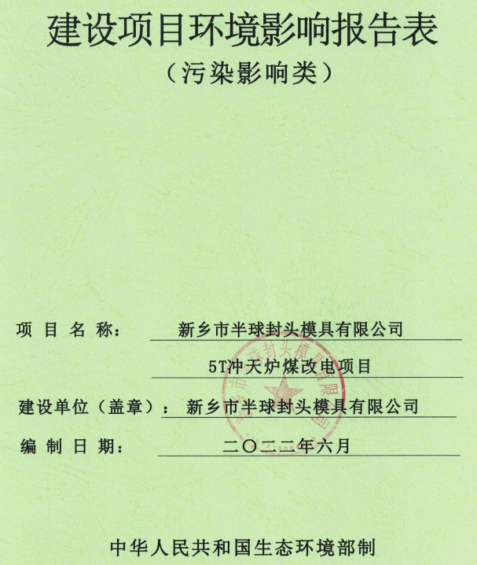

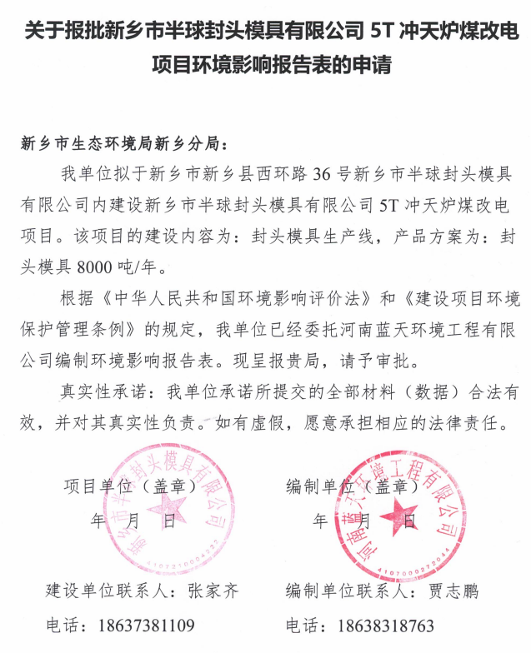

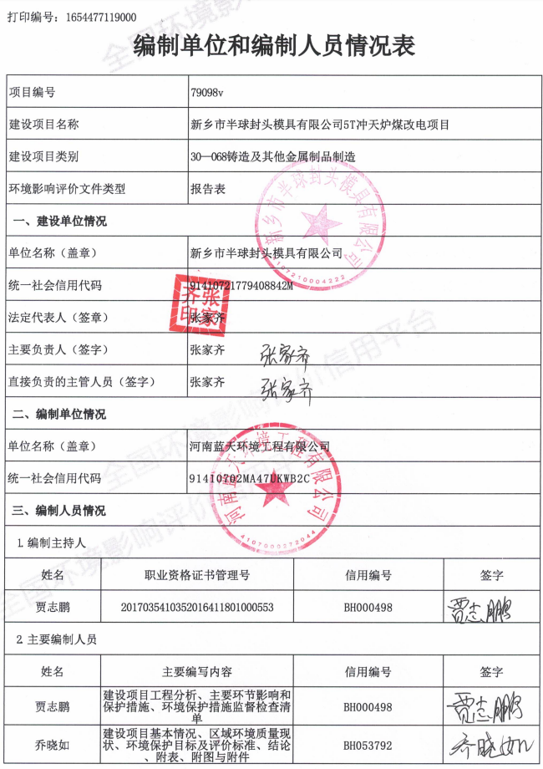

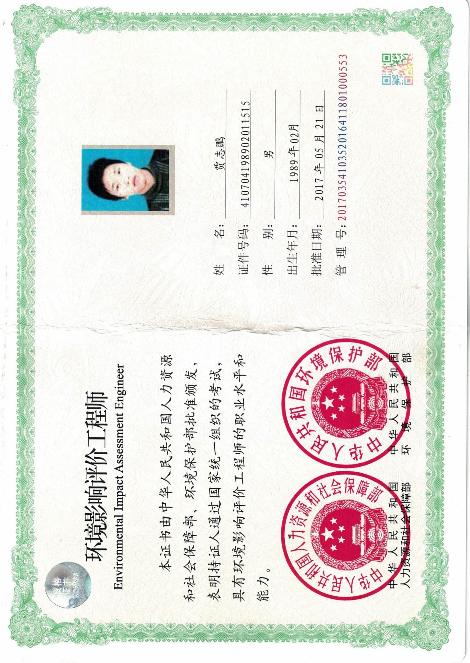

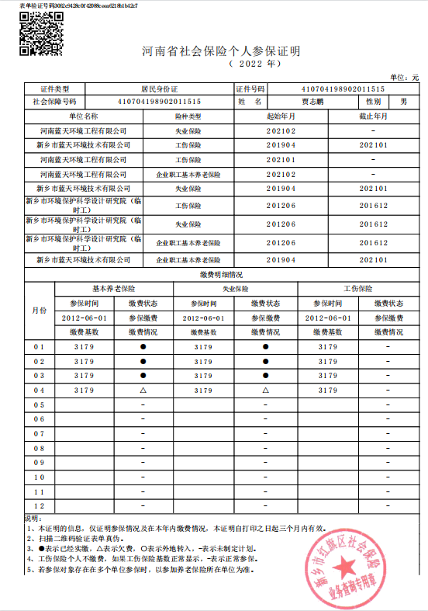

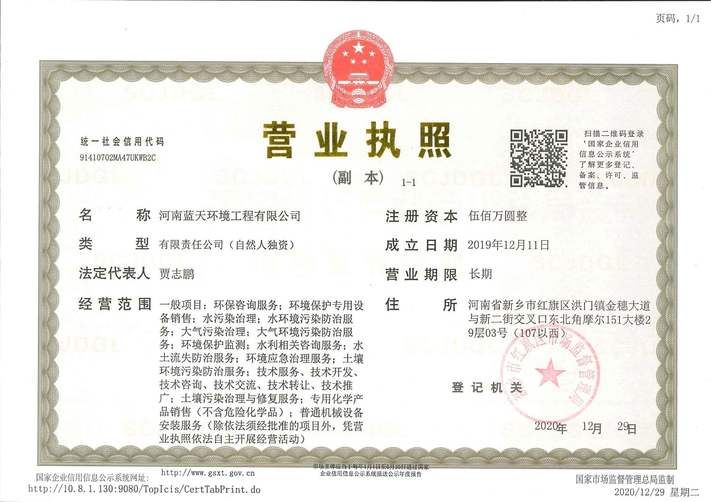

一、建设项目基本情况
建设项目名称 | 新乡市半球封头模具有限公司5T冲天炉煤改电项目
项目代码 | 2019-410721-33-03-057747
建设单位联系人 | 张家齐 | 联系方式 | 18637381109
法人代表 | 张家齐（410721198903060016）
建设地点 | 新乡市新乡县西环路36号新乡市半球封头模具有限公司内
地理坐标 | （经度 113 度 46 分 1.123 秒，纬度 35 度 12 分 51.831 秒）
国民经济  行业类别 | C3391黑色金属铸造 | 建设项目  行业类别 | 三十、“金属制品业33”：第68条“铸造及其他金属制品制造339”
建设性质 | □新建（迁建）  ☑改建  □扩建  □技术改造 | 建设项目  申报情形 | ☑首次申报项目  □不予批准后再次申报项目  超五年重新审核项目  □重大变动重新报批项目
项目审批（核准/备案）部门 | 新乡县发展和改革委员会 | 项目审批（核准/备案）文号 | /
总投资（万元） | 500（税收25） | 环保投资（万元） | 20
环保投资占比（%） | 4 | 施工工期 | 已建成
是否开工建设 | 否  ☑是：企业已于2020年完成5T冲天炉煤改电工程，排污许可证填报错误，将1套5T和1套10T电炉错填为2套5T电炉，现根据《新乡县人民政府关于变更新乡市半球封头模具有限公司排污许可证有关问题的会议纪要》要求补办环评手续并对排污许可证进行变更（见附件），新乡市生态环境局新乡分局对该企业已处理。 | 用地（用海）面积（m²） | 0
专项评价设置情况 | 无
规划情况 | 无
规划环境影响评价情况 | 无
规划及规划环境影响评价符合性分析 | 无
其他符合性分析 | 1、与《建设项目环境影响评价分类管理名录》（2021年版）相符性分析  经查阅《建设项目环境影响评价分类管理名录》（2021版），本项目属于三十“金属制品业33”第68条“铸造及其他金属制品制造339”。名录规定：“黑色金属铸造年产10万吨及以上的；有色金属铸造年产10万吨及以上的”项目应编制环境影响报告书，“其他（仅分割、焊接、组装的除外）”项目应编制环境影响报告表。本项目属于黑色金属铸造，年产8000吨封头模具，生产工艺主要为熔化-投料-混砂-造型-浇注-冷却-落砂/脱模-机加工-检验，按要求本项目需编制环境影响评价报告表。  2、与产业政策相符性分析  经查阅《产业结构调整指导目录（2019年本）》，该项目生产规模、生产设备、生产工艺均不属于“鼓励类”、“限制类”或“淘汰类”，为“允许类”，符合国家产业政策要求。本项目已通过新乡县发展和改革委员会备案，项目代码为：2019-410721-33-03-057747。  本项目情况与产业政策相符性见下表。  表1 项目与产业政策相符性分析  类别 条款 内容 本项目情况 相符性  鼓励类 / 查阅无相关对应条款 / 不属于  限制类 / 查阅无相关对应条款 / 不属于  淘汰类 落后生产工艺装备 / 查阅无相关对应条款 本项目设备为数控车床、钻床、刨床等 不属于  落后产品 / 查阅无相关对应条款 本项目产品为封头模具  3、与当地建设相符性分析  （1）本项目位于新乡市新乡县西环路36号新乡市半球封头模具有限公司内，根据《翟坡镇土地利用总体规划图》（2010-2020年），项目所占用地为现状建设用地（详见附图二），符合建设用地规划要求。  （2）项目选址距离最近的饮用水源地为新乡县翟坡镇水厂地下水井群，距离约4055m，不在其保护区范围内。  4、与《新乡市“三线一单”生态环境准入清单》相符性分析  （1）生态保护红线相符性  本项目位于新乡市新乡县西环路36号新乡市半球封头模具有限公司内，不在当地饮用水源、风景区、自然保护区等生态保护区内，根据新乡市生态保护红线划定结果，本项目选址范围不涉及生态保护红线，本项目的实施与生态保护红线不冲突。  （2）资源利用上线相符性  本项目用水及用电均为乡镇统一供给。项目建成运行后通过内部管理、设备选择、原辅材料的选用和管理、废物回收利用、污染治理等多方面采取合理可行的防治措施，以“节能、降耗、减污”为目标，有效地控制污染。项目的水、气等资源利用不会突破区域的资源利用上线。  （3）环境质量底线相符性  本项目废气、废水、噪声排放对周边环境影响较小，不会导致区域环境产生明显变化。项目对周边大气环境、地表水环境、地下水环境、声环境、土壤环境影响均可接受。  （4）本项目选址位于新乡市新乡县西环路36号新乡市半球封头模具有限公司内，根据《新乡市环境管控单元图》，本项目位于重点管控区，详见下图：  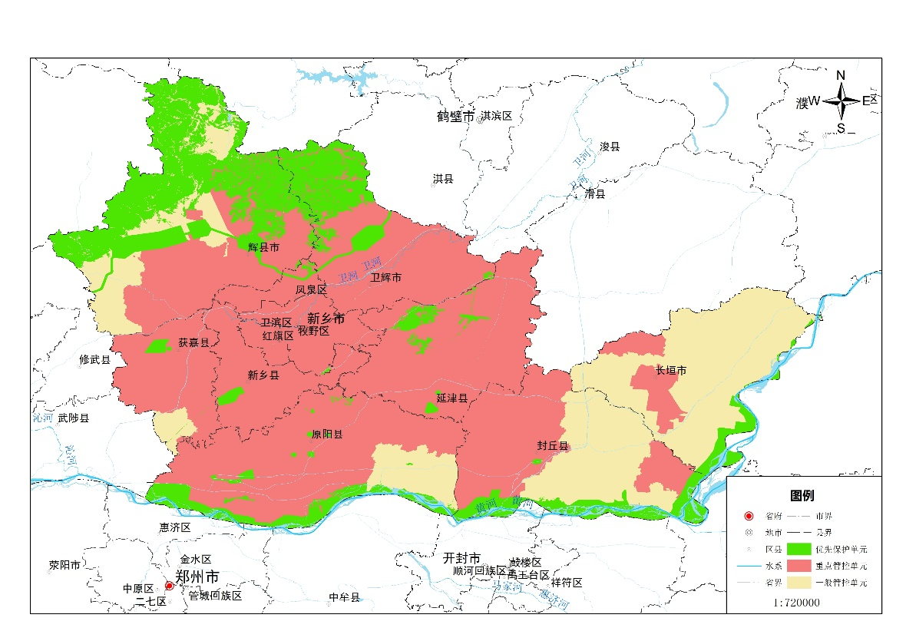  本项目  图1 新乡市环境管控单元图  本项目厂址位于新乡市新乡县西环路36号新乡市半球封头模具有限公司内，根据上图，本项目厂址属于重点管控单元，与《新乡市“三线一单”生态环境准入清单》（以下简称《清单》）中的相关内容对比一致性分析见下表2，与《河南生态环境分区管控总体要求（试行）》（豫环函[2021]171号）（以下简称《总体要求》）中的相关内容对比一致性分析见下表3。

表2 本项目与《清单》对比分析一览表
行政区划 | 环境管控单元名称 | 管控单元分类 | 管控要求 |  | 本项目情况 | 是否符合要求
总体要求* | 空间布局约束 |  | 1.禁止在自然保护区内进行砍伐、放牧、狩猎、捕捞、采药、开垦、烧荒、开矿、采石、挖沙等活动；但是，法律、行政法规另有规定的除外。 |  | 本项目位于新乡市新乡县西环路36号新乡市半球封头模具有限公司内，厂址所在地不属于自然保护区内。 | 符合
 |  |  | 3.严格控制新建、扩建钢铁冶炼、水泥、有色金属冶炼、平板玻璃、化工、建筑陶瓷、耐火材料、砖瓦、矿山开采等行业的高排放、高污染项目，促进传统煤化工、水泥行业绿色转型、智能升级。 |  | 本项目为改建项目。 | 符合
 | 污染物排放管控 |  | 1.新、改、扩建项目主要污染物排放要求满足当地总量减排要求。 |  | 本项目属于改建项目，主要污染物排放满足当地总量减排要求。 | 符合
 |  |  | 2.新建项目审批实施“增产不増污”或“增产减污”。全省新建、改建、扩建重点行业重金属污染物排放项目，通过“以新带老”治理、淘汰落后产能、区域替代曾“等量置换”或“减量置换”措施，实现所在区域重点重金属污染排放总量零增长或进一步削减。 |  | 本项目为改建项目，属于金属制品业，不产生重金属污染物。 | 符合
 | 资源开发效率要求 |  | 1.开展高耗水工业行业节水技术改造，大力推广工业水循环利用，推进节水型企业、节水型工业园区建设。 |  | 本项目不属于高耗水工业行业。 | 符合
新乡县翟坡镇 | 新乡县城镇重点单元 | 重点管控单元3 | 空间布局约束 | 1、在居民住宅区等人口密集区域和医院、学校、幼儿园、养老院等其他需要特殊保护的区域及其周边，不得新建、改建和扩建石化、焦化、制药、油漆、塑料、橡胶、造纸、饲料等易产生恶臭气体的生产项目或者从事其他产生恶臭气体的生产经营活动。已建成的，应当逐步搬迁或者升级改造。 | 本项目为金属制品业，属于改建项目，不产生恶臭气体，位于新乡市新乡县西环路36号新乡市半球封头模具有限公司内，不属于居民住宅区等人口密集区域和医院、学校、幼儿园、养老院等其他需要特殊保护的区域及其周边。 | 符合
 |  |  |  | 2、禁止新建、改建及扩建高排放、高污染项目，包括钢铁、有色、水泥、平板玻璃、建筑陶瓷等行业及其他排放重金属、持久性有机污染物的工业项目等。 | 本项目为金属制品业，属于改建项目，不属于高排放、高污染项目，不属于钢铁、有色、水泥、平板玻璃、建筑陶瓷等行业及其他排放重金属、持久性有机污染物的工业项目。 | 符合
 |  |  |  | 3、对列入疑似污染地块名单的地块，未经土壤污染状况调查确定为未污染地块的，不得进入用地程序，自然资源部门不得核发建设工程规划许可证。 | 本项目用地不属于列入疑似污染地块名单的地块。 | 符合
 |  |  |  | 4、禁止新、改、扩建“两高”项目。 | 本项目不属于“两高”项目。 | 符合
 |  |  | 污染物排放管控 | 1、二氧化硫、氮氧化物、颗粒物、VOCs全面执行大气污染物特别排放限值。 | 本项目颗粒物全面执行大气污染物特别排放限值。 | 符合
 |  |  |  | 2、加强柴油车NOx排放监管，严格实施非道路移动机械排放标准，推进重点场所清洁能源机械替代。 | 本项目不涉及。 | 符合
 |  |  |  | 3、禁止含重金属废水进入城市生活污水处理厂。 | 本项目不产生重金属污染物。 | 符合
 |  |  | 环境风险防控 | 高关注地块划分污染风险等级，纳入优先管控名录。 | 本项目选址不属于高关注地块。 | 符合
 |  |  | 资源利用效率要求 | 进一步优化能源结构，加快集中供热、供气及配套管网建设。不得新改扩建分散燃煤设施。 | 本项目不涉及。 | 符合
新乡县翟坡镇 | 新乡县大气高排放区 | 重点管控单元4 | 空间布局约束 | 1、产业集聚区限制高耗能、高污染、低水平重复建设的企业入驻；禁止化学原料药及生物发酵制药等行业单纯新建和单纯扩大产能的项目入驻；禁止新增铅、铬、镉、汞、砷等重金属污染物排放的项目入驻；限制喷漆工序使用含苯漆料；限制装备制造业中的电镀项目；禁止不符合土地利用性质的三类工业项目入驻。 | 本项目位于新乡市新乡县西环路36号新乡市半球封头模具有限公司内，厂址所在地不属于产业集聚区。 | 符合
 |  |  |  | 2、大召营镇西南精细化工片区维持现有企业现状及范围，仅仅作节能减排、延长产业链类升级改造，不再新增规模及排放。现有企业升级改造要考虑拟建飞机场的选址要求。 | 本项目位于新乡市新乡县西环路36号新乡市半球封头模具有限公司内，厂址所在地不属于大召营镇西南精细化工片区。 | 符合
 |  |  |  | 3、环保过滤片区内的新乡市瑞丰产业园，允许其开展润滑油添加剂系列产品的扩建和升级改造，禁止发展其他化学合成类化工、制药、煤化工等项目。 | 本项目位于新乡市新乡县西环路36号新乡市半球封头模具有限公司内，厂址所在地不属于环保过滤片区。 | 符合
 |  |  |  | 4、土地利用规划调整到位前不得入驻与土地性质不符的项目。 | 本项目位于新乡市新乡县西环路36号新乡市半球封头模具有限公司内，根据《翟坡镇土地利用总体规划图》（2010-2020年），项目所占用地为现状建设用地，符合建设用地规划要求。 | 符合
 |  |  |  | 5、对列入疑似污染地块名单的地块，未经土壤污染状况调查确定为未污染地块的，不得进入用地程序，自然资源部门不得核发建设工程规划许可证。 | 本项目用地不属于列入疑似污染地块名单的地块。 | 符合
 |  |  |  | 6、禁止新、改、扩建“两高”项目。 | 本项目不属于“两高”项目。 | 符合
 |  |  | 污染物排放管控 | 1、禁止含重金属废水进入城市生活污水处理厂。 | 本项目不产生重金属污染物。 | 符合
 |  |  |  | 2、禁止填埋场渗滤液直排或超标排放。 | 本项目不属于填埋场项目。 | 符合
 |  |  |  | 3、推进城中村、老旧城区和城乡结合部污水处理配套管网建设和雨污分流系统改造，实现污水全收集、全处理。 | 本项目不涉及。 | 符合
 |  |  |  | 4、二氧化硫、氮氧化物、颗粒物、VOCs全面执行大气污染物特别排放限值。 | 本项目颗粒物全面执行大气污染物特别排放限值。 | 符合
 |  |  |  | 5、污水处理厂逐步实施技改，出水执行《地表水环境质量标准》（GB3838-2002）Ⅴ类标准要求，减少对纳污水体的影响；加快污水处理厂配套管网建设，以满足园区企业污水处理的需求，确保入区企业外排废水全部经管网收集后进入污水处理厂处理。 | 本项目废水主要为生活污水和循环冷却废水，经化粪池处理后排入新乡县综合污水处理厂处理，污水处理厂出水水质COD、NH₃-N、TP执行《地表水环境质量标准》（GB3838-2002）Ⅴ类标准要求，SS、TN执行《城镇污水处理厂污染物排放标准》（GB18918-2002）表1一级A的要求。 | 符合
 |  |  | 环境风险防控 | 1、有色金属冶炼、铅酸蓄电池、石油加工、化工、电镀、制革和危险化学品生产、储存、使用等企业在拆除生产设施设备、污染治理设施时，要事先制定残留污染物清理和安全处置方案。 | 本项目为金属制品业，不属于有色金属冶炼、铅酸蓄电池、石油加工、化工、电镀、制革和危险化学品生产、储存、使用等企业。 | 符合
 |  |  |  | 2、高关注地块划分污染风险等级，纳入优先管控名录。 | 本项目选址不属于高关注地块。 | 符合
 |  |  |  | 3、产业集聚区加快环境风险预警体系建设，健全环境风险单位信息库，严格危险化学品管理； | 本项目不涉及。 | 符合
 |  |  |  | 4、产业集聚区建立完善有效的环境风险防控设施和有效的拦截、降污、导流等措施，防止对地表水环境造成危害。 | 本项目不涉及。 | 符合
 |  |  |  | 5、产业集聚区对化工企业加强管理，建立土壤和地下水污染隐患排查治理制度、风险防控体系和长效监管机制。 | 本项目不涉及。 | 符合
 |  |  |  | 6、产业集聚区加强应急方案的制定，制定区域环境监管计划，保证周围居民不受大的影响； | 本项目不涉及。 | 符合
 |  |  |  | 7、规划项目在选址布局时要充分考虑大气防护距离要求，避免事故发生时对居住人群的影响。 | 本项目位于新乡市新乡县西环路36号新乡市半球封头模具有限公司内，距离最近的大气环境环境保护目标为正北方向400m处的小宋佛村。 | 符合
 |  |  | 资源利用效率要求 | 进一步优化能源结构，加快产业集聚区集中供热、供水及中水回用等配套管网建设。 | 本项目不涉及。 | 符合

注：*本项目仅对与项目建设内容有关的总体要求进行对比分析。
由上表可知，本项目符合《新乡市“三线一单”生态环境准入清单（试行）-新乡县环境管控单元生态环境准入清单》中的相关要求。
表3 本项目与《总体要求》对比分析一览表
总体准入要求 |  |  | 本项目情况 | 是否符合要求
产业发展 | 通用 | 1.禁止新改扩建《产业结构调整指导目录（2019年本）》明确的淘汰类项目；禁止引入《市场准入负面清单（2020年版）》禁止准入类事项。 | 本项目属于改建项目，不属于《产业结构调整指导目录（2019年本）》明确的淘汰类项目；不属于《市场准入负面清单（2020年版）》禁止准入类事项。 | 符合
 |  | 2.重点区域严禁新增钢铁、焦化、水泥熟料、平板玻璃、电解铝、氧化铝、煤化工产能，严控新增炼油产能；禁止建设生产和使用高VOCs含量的溶剂型涂料、油墨、胶粘剂等项目；全面取缔露天和敞开式喷涂作业；重点区域原则上禁止新建露天矿山建设项目。 | 本项目为改建项目，属于金属制品业；不属于生产和使用高VOCs含量的溶剂型涂料、油墨、胶粘剂等项目；不属于露天和敞开式喷涂作业项目；不属于露天矿山建设项目。 | 符合
 |  | 3.严把“两高”项目生态环境准入关，严格限制“两高”项目盲目发展。新改扩建“两高”项目须符合生态环境保护法律法规和相关法定规划，符合产业政策、国土空间规划、“三线一单”、能耗“双控”、煤炭消费减量替代、碳排放强度、污染物区域削减替代等约束性要求，按照《河南省淘汰落后产能综合标准体系（2020年本）》，严格执行能耗、环保、质量、安全、技术等法规标准。 | 本项目属于改建项目，污染物不增加，满足生态环境保护法律法规和相关法定规划，满足产业政策、国土空间规划、“三线一单”、能耗“双控”、煤炭消费减量替代、碳排放强度、污染物区域削减替代等约束性要求，将按照《河南省淘汰落后产能综合标准体系（2020年本）》，严格执行能耗、环保、质量、安全、技术等法规标准。 | 符合
大气生态环境 | 空间布局约束 | 1.不符合城市建设规划、行业发展规划、生态环境功能定位的重点污染企业退出城市建成区；城市建成区、人群密集区的重污染企业和危险化学品等环境风险大的企业搬迁改造、关停退出；重点地区要严格限制石化、化工、包装印刷、工业涂装等高VOCs排放建设项目；新建涉VOCs排放的工业企业要入园区；实行区域内VOCs排放等量或倍量削减替代。 | 本项目为改建项目，属于金属制品业，不属于重污染项目、危险化学品等环境风险大的项目，本项目不产生废气污染物VOCs。 | 符合
 | 污染物排放管控 | 1.实施工业低碳行动。推进钢铁、水泥、铝加工、平板玻璃、煤化工、煤电、有色金属等产业绿色、减量、提质发展，开展全流程清洁化、循环化、低碳化改造，加快建设绿色制造体系；对具有一定规模、符合条件的钢铁企业实施超低排放改造；煤化工企业全面完成VOCs治理；水泥企业生产工序达到超低排放标准。 | 本项目属于金属制品业，不属于钢铁、水泥、铝加工、平板玻璃、煤化工、煤电、有色金属等行业。 | 符合
 |  | 2.重点行业二氧化硫、氮氧化物、颗粒物、VOCs全面执行大气污染物特别排放限值；综合整治VOCs排放，新改扩建涉VOCs排放项目，应加强废气收集，安装高效治理设施；对确有必要新建或改造升级的高端铸造建设项目，原则上应使用天然气或电力等清洁能源；所有产生颗粒物或VOCs的工序应配备高效收集和处理装置；县级以上建成区餐饮企业全部安装油烟净化设施并符合河南省《餐饮业油烟污染物排放标准》（DB41/1604-2018）。 | 本项目颗粒物全面执行大气污染物特别排放限值；本项目不涉及污染物VOCs排放；本项目属于铸造建设项目，全部使用电力能源；本项目产生颗粒物的工序采用集气罩或密闭间+管道收集并经袋式除尘器处理。 | 符合
 |  | 3.强化项目环评及“三同时”管理，国家、省绩效分级重点行业的新改扩建项目达到B级以上要求。 | 本项目属于改建项目，将严格按照要求进行环评及“三同时”建设，企业已于2021年评为《重污染天气重点行业应急减排措施制定技术指南（2020年修订版）》铸造行业B级企业。 | 符合
 |  | 4.鼓励工业炉窑使用电、天然气等清洁能源或由周边热电厂供热；大力推广优质能源替代民用散煤；农村地区综合推广使用生物质成型燃料、沼气、太阳能等清洁能源，减少散煤使用。 | 本项目炉窑使用电力能源。 | 符合
资源利用效率 | 能源 | 1.禁燃区内，鼓励有条件的工业窑炉开展煤改气、煤改电；鼓励符合条件的区域建设大型风电基地，因地制宜推动分散式风电开发；鼓励新型工业、高技术企业利用天然气，深入推进城镇天然气利用工程，扩大天然气利用规模和提升供气保障能力。 | 本项目为5T冲天炉煤改电项目，企业已按照B级企业、清洁生产的要求完成工业炉窑煤改电工程。 | 符合
重点区域大气生态环境 | “2+26”城市地区（郑州、开封、安阳、鹤壁、新乡、焦作、濮阳、济源示范区） | 1.关停退出治理设施工艺落后、热效率低下、规模小、无组织排放突出的工业炉窑；清理整顿燃煤锅炉。 | 本项目为5T冲天炉煤改电项目，企业已按照B级企业、清洁生产的要求完成工业炉窑煤改电工程；污染物颗粒物采用袋式除尘器进行治理。 | 符合
 |  | 2.强化电力、煤炭、钢铁、化工、有色、建材等重点行业煤炭消费减量措施，淘汰落后产能；全面落实超低排放要求、无组织排放特别控制要求。 | 本项目不属于电力、煤炭、钢铁、化工、有色、建材等行业；本项目将全面落实超低排放要求、无组织排放特别控制要求。 | 符合
 |  | 3.严格执行火电、钢铁、石化、化工、有色、水泥行业以及工业锅炉等重点行业二氧化硫、氮氧化物、颗粒物、VOCs大气污染物特别排放限值，推进重点行业污染治理设施升级改造，强化施工扬尘污染治理。 | 本项目不属于火电、钢铁、石化、化工、有色、水泥行业以及工业锅炉等重点行业；本项目工业炉窑采用电力能源，污染物颗粒物严格执行大气污染物特别排放限值；企业已按照B级企业、清洁生产的要求完成工业炉窑煤改电工程。 | 符合
 |  | 4.推进燃气锅炉低氮改造，执行河南省《锅炉大气污染物排放标准》（DB41/2089-2021）；基本取缔燃煤热风炉，基本淘汰热电联产供热管网覆盖范围内的燃煤加热、烘干炉（窑）；淘汰炉膛直径3米以下燃料类煤气发生炉；集中使用煤气发生炉的工业园区，暂不具备改用天然气条件的，原则上应建设统一的清洁煤制气中心；禁止掺烧高硫石油焦。 | 本项目为5T冲天炉煤改电项目，企业已按照B级企业、清洁生产的要求完成工业炉窑煤改电工程。 | 符合
 |  | 5.控制煤炭消费总量。对标钢铁、水泥行业超低排放要求；落实VOCs无组织排放特别控制要求，实现VOCs集中高效处置；加快淘汰国三及以下重型柴油货车。 | 本项目为5T冲天炉煤改电项目，企业已按照B级企业、清洁生产的要求完成工业炉窑煤改电工程，不再使用煤炭。本项目不属于钢铁、水泥行业；本项目不涉及污染物VOCs排放；本项目严格按照绩效B级企业要求采用国五及以上排放标准重型载货汽车。 | 符合

注：本项目仅对与项目建设内容有关的总体准入要求进行对比分析。
由上表可知，本项目符合《河南生态环境分区管控总体要求（试行）》（豫环函[2021]171号）中的相关要求。
5、与其他相关政策文件相符性分析

（1）本项目与《河南省生态环境保护委员会办公室关于印发河南省2022年大气、水、土壤污染防治攻坚战及农业农村污染治理攻坚实施方案的通知》（豫环委办〔2022〕9号）（以下简称《攻坚战实施方案》）对比分析

表4 与《攻坚战实施方案》对比表
与本项目相关条文 |  | 本项目情况 | 对比结果

《河南省2022年大气污染防治攻坚战实施方案》
3.推进绿色低碳产业发展 | 落实国家产业规划、产业政策、“三线一单”、规划环评，以及产能置换、煤炭消费减量替代、区域污染物削减等相关要求，积极支持节能环保、新能源等战略性新兴产业发展，坚决遏制高耗能、高排放项目盲目建设。落实“两高”项目会商联审机制，强化项目环评及“三同时”管理，重点行业企业新建、扩建项目达到A级绩效水平，改建项目达到B级以上绩效水平。严禁新增钢铁、电解铝、水泥熟料、平板玻璃、煤化工(甲醇、合成氨)、氧化铝、焦化、铸造、铝用碳素、烧结砖瓦、铁合金等行业产能。禁止耐火材料、铅锌冶炼(含再生铅)行业单纯新增产能。水泥行业产能置换项目应实现矿石皮带廊密闭运输，大宗物料产品清洁运输。 | 本项目为改建项目，属于铸造行业，不增加产能，位于新乡市新乡县西环路36号新乡市半球封头模具有限公司内。项目满足“三线一单”生态环境分区管控要求，不属于高耗能、高排放项目，本项目将严格按照要求进行环评及“三同时”建设，企业已于2021年评为《重污染天气重点行业应急减排措施制定技术指南（2020年修订版）》铸造行业B级企业。 | 符合

《河南省2022年水污染防治攻坚战实施方案》
14.调整优化产业结构 | 落实“三线一单”生态环境分区管控体系，加强重点区域、重点流域、重点行业和产业布局规划环评。持续推进钢铁、有色、石化、化工、电镀、皮革、造纸、印染、农副食品加工等行业改造转型升级，推动化工、印染、电镀等产业集群提升改造。推动重点行业、重点区域产业布局调整，实施传统产业兼并重组、城市建成区高污染企业退城入园和敏感区域、水污染严重地区高污染企业布局优化，制定实施落后产能淘汰方案。严禁在黄河干流及主要支流临岸一定范围内新建“两高一资”项目及相关产业园区。 | 本项目属于金属制品业，位于新乡市新乡县西环路36号新乡市半球封头模具有限公司内。项目满足“三线一单”生态环境分区管控要求，不属于高耗水、高排放工业项目。 | 符合

由上表可知，本项目符合《攻坚战实施方案》相关要求。

（2）本项目与《新乡市环境污染防治攻坚指挥部办公室关于印发新乡市2022年大气、水、土壤污染防治攻坚战及农业农村污染治理攻坚实施方案的通知》（新环攻坚办〔2022〕60号）（以下简称《攻坚战实施方案》）对比分析

表5 与《攻坚战实施方案》对比表
与本项目相关条文 |  | 本项目情况 | 对比结果

《新乡市2022年大气污染防治攻坚战实施方案》
3.严格项目准入，推进绿色低碳产业发展 | 项目准入严格落实国家产业规划、产业政策、“三线一单”、规划环评，以及产能置换、煤炭消费减量替代、区域污染物削减等相关要求，积极支持节能环保、新能源等战略性新兴产业发展，坚决遏制高耗能、高排放项目盲目建设，“两高”项目由省级相关部门实施联合会商联审机制。严禁新增钢铁、电解铝、水泥熟料、平板玻璃、传统煤化工（甲醇、合成氨）、氧化铝、焦化、铸造、铝用碳素、烧结砖瓦、铁合金等行业产能。禁止耐火材料、铅锌冶炼（含再生铅）行业单纯新增产能。水泥行业产能置换项目应实现矿石皮带廊密闭运输、大宗物料产品清洁运输。强化项目环评及“三同时”管理，国家、省绩效分级重点行业企业新建、扩建项目达到A级绩效水平，改建项目达到B级以上绩效水平。 | 本项目为改建项目，属于铸造行业，不增加产能，位于新乡市新乡县西环路36号新乡市半球封头模具有限公司内。项目满足国家产业规划、产业政策、“三线一单”、产能置换、煤炭消费减量替代、区域污染物削减等要求，不属于“两高”项目，本项目将严格按照要求进行环评及“三同时”建设，企业已于2021年评为《重污染天气重点行业应急减排措施制定技术指南（2020年修订版）》铸造行业B级企业。 | 符合
6.实施清洁能源替代 | 大力推进清洁能源应用，鼓励支持现有使用高污染燃料的工业炉窑改用工业余热、电能、天然气等，对2024年10月底前完成拆改任务的工业炉窑，优先给予大气污染防治专项资金支持。新、改、扩建加热炉、热处理炉、干燥炉、熔化炉等工业窑炉，应采用清洁能源。全市禁止新建企业自备燃煤锅炉。 | 本项目为5T冲天炉煤改电项目，将燃煤冲天炉改为电炉，满足清洁生产要求。 | 符合

《新乡市2022年水污染防治攻坚战实施方案》
14.调整优化产业结构 | 严格执行“三线一单”生态环境分区管控要求，对重点区域、重点流域、重点行业和产业布局开展规划环评。持续推进化工、电镀、皮革、造纸、印染、农副食品加工等行业绿色化改造转型升级，推进化工、印染、电镀等产业集群提升改造。推动重点行业、重点区域产业布局调整，实施传统产业兼并重组、城市建成区高污染企业退城入园和敏感区域、水污染严重地区高污染企业布局优化，制定实施落后产能淘汰方案。严禁在黄河干流及主要支流临岸一定范围内新建“两高一资”项目及相关产业园区。 | 本项目为改建项目，属于铸造行业，将严格执行“三线一单”生态环境分区管控要求，本项目位于新乡市新乡县西环路36号新乡市半球封头模具有限公司内，不属于“两高一资”项目。 | 符合

由上表可知，本项目符合《攻坚战实施方案》相关要求。

（3）与《2021-2022年秋冬季大气污染综合治理攻坚方案》（环大气〔2021〕104号）（以下简称《攻坚行动方案》）的对比分析

表6 与《攻坚行动方案》对比分析一览表
与本项目相关条文 |  | 本项目情况 | 对比结果
（一）坚决遏制“两高”项目盲目发展 | 严格落实能耗双控、产能置换、污染物区域削减、煤炭减量替代等要求，不符合要求的“两高”项目要坚决整改。认真开展自查自纠，严查违规上马、未批先建项目，严格依法查处违法违规企业。对标国内外产品能效、环保先进水平，推动在建和拟建“两高”项目能效、环保水平提升，推进存量“两高”项目改造升级。 | 本项目不属于“两高”项目。 | 符合
（四）深入开展锅炉和炉窑综合整治 | 全面淘汰炉膛直径3米以下的燃料类煤气发生炉及达不到环保要求的间歇式固定床煤气发生炉，取缔燃煤热风炉；以煤炭为燃料的加热炉、热处理炉、干燥炉等改用工业余热或电能，鼓励铸造行业冲天炉（10吨/小时及以下）改为电炉，加快推动岩棉等行业冲天炉改为电炉。 | 本项目属于铸造行业，项目建设是将原有冲天炉改为电炉，符合政策要求。 | 符合
（十）有效应对重污染天气 | 持续优化绩效分级应急减排工作。各地应严格按照《重污染天气重点行业绩效分级及减排措施》及其补充说明的相关要求，持续推进重点行业绩效分级工作，并针对地方特色行业，结合实际污染排放水平自行制定绩效分级标准，实施差异化减排措施。 | 本项目将严格政策要求落实绩效分级工作，按要求实施差异化减排措施。 | 符合

由上表可知，本项目符合《攻坚行动方案》相关要求。

（4）与《重污染天气重点行业应急减排措施制定技术指南（2020年修订版）》相符性分析

企业于2020年拆除5T冲天炉并安装10T电炉，并对厂区进行深度整改治理，于2021年评为《重污染天气重点行业应急减排措施制定技术指南（2020年修订版）》铸造行业B级企业，根据现场踏勘，企业车间现状保持良好，符合B级企业要求。

此外，本项目建设能够满足《新乡市生态环境局关于印发新乡市2019年工业企业无组织排放治理方案的通知》等政策文件的相关要求。

二、建设项目工程分析
建设内容 | 1、项目概况  本项目选址位于新乡市新乡县西环路36号新乡市半球封头模具有限公司内，利用现有厂房进行生产。由于企业2021年按照B级企业、清洁生产的要求对厂区现状进行整改，同时变更了砂型制造工艺（由粘土砂工艺变为水玻璃砂工艺），现有污染物收集效率及治理措施均较清改期间有较大提升，因此本次评价除考虑中频电炉替代冲天炉外，其他工序一并进行评价。项目的基本情况见下表。  表7 项目概况一览表  序号 项目 内容  1 项目名称 新乡市半球封头模具有限公司5T冲天炉煤改电项目  2 建设单位 新乡市半球封头模具有限公司  3 产品方案 封头模具8000 t/a  4 项目地址 新乡市新乡县西环路36号新乡市半球封头模具有限公司内  5 占地面积 本项目不新增用地，涉及使用面积18000m²  6 总投资（万元） 500  7 主要工艺 熔化-投料-混砂-造型-浇注-冷却-落砂/脱模-机加工-检验  8 定员与工作制度 全厂员工70人，单班制（每班8小时），年工作300天  2、项目组成情况  该项目主要组成及建设情况见下表。  表8 项目组成一览表  序号 项目 内容 数量、规模或要求 备注  1 主体工程 铸造车间 1座，1层，占地面积1836 m² /  机加工车间 1座，1层，占地面积2142 m²  原料库 3座，1层，总占地面积2500 m²  2 辅助工程 办公楼 1座，3层，占地面积1800 m²  后勤室 1座，1层，占地面积290 m²  职工宿舍 1座，1层，占地面积150 m²  车库 1座，1层，占地面积320 m²  3 环保工程 废水 生活污水：化粪池1座 已建  废气 5T电炉熔化废气：集气罩（1个）+袋式除尘器D1 袋式除尘器D2+25m高排气筒P1  落砂废气：负压密闭间（1间）+集气管道（1套）  10T电炉熔化、投料、混砂、浇注、脱模废气：集气罩（若干个）  噪声 基础减振、厂房隔声  固废 一般固废暂存间1座（30 m²）  危废暂存间（6 m²） 新建  4 公用工程 水 乡镇统一供水 /  电 乡镇统一供电 /  3、产品方案  本项目产品为封头模具，项目产品方案及产量详见下表。  表9 项目产品及产量一览表  序号 产品名称 改建前产量 改建后产量  1 封头模具 8000t/a 8000t/a  4、主要生产设备  本项目主要设备见下表。  表10 本项目主要生产设备一览表  序号 设备名称 改建前 改建后 使用工序 备注  型号 数量 型号 数量  1 电磁铁 / 1 / 1 原料库 现有设备  2 数控车床 1.3m 1 1.3m 1 机加工  1.6m 1 1.6m 1  2.3m 2 2.3m 2  3.5m 1 3.5m 1  5m 1 5m 1  8m 1 8m 1  3 钻床 / 1 / 1  4 刨床 / 1 / 1  5 混砂机 / 1 / 1 混砂造型  6 造型设备 / 1 / 1  7 浇注设备 15t 2 15t 2 浇注  10t 2 10t 2  8t 1 8t 1  5t 1 5t 1  2t 1 2t 1  8 中频感应电炉 GWG-5T 2，一备一用 GWG-5T 1，已拆除备用电炉 熔化 现有设备  / / KGPS-HF12/10TG/6000KW 1 新增  9 冲天炉 5T 1 / / 淘汰  注：根据专家意见，企业采购10T中频感应电炉炉体容量为10t，熔炼1炉时间为100分钟左右，考虑上料、出铁液时间，电炉产出10t铁液需耗时2h左右；5T冲天炉是指1小时熔化铁液5t左右，且冲天炉是连续作业，即10T中频感应电炉与5T冲天炉均工作一天（8h）铁液产率相同。因此企业用10T中频感应电炉替代5T冲天炉，不会导致产能增加。（专家意见见附件）  5、原辅材料及资源能源消耗量  本项目原辅材料消耗量见下表。  表11 本项目原辅材料及资源能源消耗量  序号 原料名称 改建前用量 改建后用量 增减量 包装规格/储存方式 备注  1 生铁 6700 t/a 6700 t/a 0 封闭原料库堆放 外购，块状  2 废钢 5300 t/a 5300 t/a 0 封闭原料库堆放 外购，块状  3 合金 200 t/a 200 t/a 0 1t/包，封闭原料库堆放 外购，块状  4 水玻璃 / 50 t/a +50 t/a 5t/桶，封闭原料库堆放 外购，液态  5 水玻璃砂 / 500 t/a +500 t/a 1t/包，封闭原料库堆放 外购，粒状  6 湿式粘土砂 500 t/a / -500 t/a 封闭原料库堆放 外购，粒状  7 焦炭 150 t/a / -150 t/a 封闭原料库堆放 外购，块状  8 导轨油 / 0.2t/a +0.2t/a 25kg/桶，封闭原料库堆放 外购，液态  资源能源  1 水 1080t/a / 乡镇统一供水  2 电 120万KW·h/a 640万KW·h/a +520万KW·h/a / 乡镇统一供电  生产所需的主要辅料的理化性质见下表。  表12 本项目主要原辅材料理化性质  序号 原料名称 理化性质  1 水玻璃 水玻璃是指硅酸钠的水溶液。硅酸钠熔点1089℃，相对密度2.614，折射率1.520，低毒，粘结力强、强度较高，耐酸性、耐热性好，耐碱性和耐水性差。  2 水玻璃砂 主要成分为二氧化硅（SiO₂）。二氧化硅为非金属酸性氧化物，熔点1650(±50)℃，沸点2230℃，折射率大约为1.6，不溶于水也不跟水反应。  3 导轨油 导轨专用的润滑油。具有防锈，防氧化，润滑，粘附作用。  6、项目水平衡图  图2 本项目水平衡图 单位：m³/d  7、厂区平面布置简述  本项目选址位于新乡市新乡县西环路36号新乡市半球封头模具有限公司内，利用现有厂房进行生产。根据企业提供的本项目厂区总平面图（详见附图四），厂区的平面布置较为合理，主要体现在一下几个方面：  （1）厂区内分为生产区和办公区，生产车间位于厂区的西侧，办公区位于厂区的东侧，生产车间大门与办公室的出入口均临路，有利于物流和人流的管理。  （2）本项目生产设备均位于生产车间内，生产车间按工序划分区域，产生污染物的工序集中，便于废气收集。
工艺流程和产排污环节 | 一、工艺流程简述（图示）：  本项目生产工艺流程图如下：  注：G：废气；N：噪声；S：固废；  图3 生产工艺及产污环节流程图  生产工艺流程详细说明如下：  1、熔化：将外购的生铁、废钢和合金送至电炉内，在1400℃～1550℃的工作温度下熔化成铁水，然后把铁水倒入铁水包内。熔化过程会产生颗粒物、废渣，并伴随设备噪声。  2、投料、混砂、造型：将水玻璃砂用铲车倒入投料口，物料经密闭管道进入混砂机，同时加入水玻璃进行混合，混合后的砂经放料口放至料斗，用叉车转移至造型区域，然后将砂填充至砂箱与模型之间。投料、混砂过程会产生颗粒物，并伴随设备噪声。  3、浇注：熔化的铁水通过铁水包浇入模型浇冒口内浇注成铸件。此过程会产生颗粒物，并伴随设备噪声。  4、冷却、落砂、脱模：浇注完成后，铸件在浇注区采用自然冷却降温，温度降下来后，大件铸件转移到负压密闭间内经捶打砂箱进行落砂并形成废砂，小件铸件直接在浇注区翻动砂箱将铸件从砂箱内倒出，并捶打去除大小铸件的浇冒口。小件铸件砂箱模型重复利用，直至改变产品形状尺寸时，在负压密闭间内将砂箱中的砂敲碎形成废砂。因此落砂、脱模过程均会产生浇冒口、颗粒物、噪声。  5、机加工：利用行车将毛坯铸件转运至机加工车间，利用数控车床、钻床、刨床进一步加工。此过程会产生废边角料和废导轨油，并伴随设备噪声。  6、检验：机加工后的铸件进行人工检验，合格铸件即为成品。此过程会产生不合格品、噪声。  二、主要产排污环节  1、施工期  本项目已完成5T冲天炉煤改电建设，施工期影响已消失，故本次评价不再考虑。  2、营运期  本项目营运期主要污染物、产污环节及防治措施详见下表。  表13 项目营运期产污环节一览表  污染因素 产污环节 污染物 防治措施  废水 生活污水 COD、NH₃-N、SS、TN、TP 化粪池 新乡县综合污水处理厂  循环冷却废水 COD、SS /  废气 5T电炉熔化废气 颗粒物 集气罩+袋式除尘器D1 袋式除尘器D2+25m高排气筒P1  落砂废气 颗粒物 负压密闭间+集气管道  10T电炉熔化、投料、混砂、浇注、脱模废气 颗粒物 集气罩  噪声 数控车床、钻床、刨床等 噪声 基础减振、厂房隔声等  固废 一般固废 熔化工序 废渣 收集至一般固废暂存间暂存后，交由建筑垃圾回收单位进行处置  脱模工序 废砂  袋式除尘器 回收粉尘  原料包装 废包装袋 收集至一般固废暂存间暂存后，定期外售  脱模工序 浇冒口 收集至一般固废暂存间暂存后，回用于生产  机加工工序 废边角料  检验工序 不合格品  危险废物 机加工工序 废导轨油 危废暂存间暂存，定期委托有相应危废处置资质的单位处置
与项目有关的原有环境污染问题 | 新乡市半球封头模具有限公司位于新乡市新乡县西环路36号，厂内现有工程为“年产8000吨封头模具项目”，现有工程审批情况见下表。  表14 现有项目审批情况一览表  公司名称 新乡市半球封头模具有限公司  项目名称 年产8000吨封头模具项目  厂区位置 新乡市新乡县西环路36号  产品方案 封头模具8000 t/a  批复时间 2017年10月9日  批复部门 新乡县环境保护局  批复文号 新环清备（2017）第02号  排污许可证类别 简化管理  排污许可证申领时间 2020年6月18日  排污许可证有效期限 2020.06.18-2023.06.17  企业原有工程已于2020年拆除5T冲天炉并安装10T感应电炉，即企业现有工程现状就是本项目建设内容。  一、现有工程污染情况  根据其现状环境影响评估报告、排污许可证等文件资料及现场踏勘，企业现有工程污染物排放情况如下  1、废水  根据现状环境影响评估报告，营运期用水主要为循环冷却用水和职工生活用水，冷却水循环使用并定期补给，生活污水经化粪池处理后定期清运，均不外排；经现场踏勘，企业所在区域已铺设污水管网，职工生活污水经化粪池处理后与循环冷却废水一起经污水管网排入新乡县综合污水处理厂处理。因此本次评价需对全厂废水排放情况进行重新核算。  2、废气  根据现状环境影响评估报告，企业熔化设备有1台5t冲天炉、2台5t感应电炉（一备一用）；根据政府颁布的拆改文件，企业于2020年拆除5t冲天炉和备用电炉并新增1台10t感应电炉，即企业现有熔化设备为1台10t感应电炉和1台5t感应电炉（本项目建设内容），根据专家产能核算，项目改建后总产能不变。  现有工程生产过程中铸造车间内熔化、投料、混砂、浇注、脱模、落砂工序均会产生废气颗粒物。5T电炉熔化废气颗粒物经集气罩收集后经袋式除尘器D1处理，落砂废气颗粒物经负压密闭间+集气管道收集，10T电炉熔化废气颗粒物、投料、混砂、浇注、脱模废气颗粒物均经集气罩收集，经袋式除尘器D1处理后的5T电炉熔化废气与经收集后的10T电炉熔化、投料、混砂、浇注、脱模、落砂废气一起经袋式除尘器D2处理，处理后废气一起经1根25m高排气筒P1排放。  3、噪声  现有工程噪声源主要为数控车床、钻床、刨床等，采取设备减振、厂房隔声等措施后能够达标排放。  4、固废  现有工程一般固废主要为熔化工序产生的废渣、脱模工序产生的废砂和浇冒口、机加工工序产生的废边角料、检验工序产生的不合格品、袋式除尘器回收的粉尘、袋装原料使用后产生的废包装袋；危险废物为机加工工序产生的废导轨油。  由于企业已拆除原有工程且现有工程现状即为本项目建设内容，故企业现有工程污染物产排分析即为本项目营运期环境影响分析，详见四、主要环境影响和保护措施。  二、现有工程污染物排放量  企业污染物排放总量情况见下表。  表15 原有项目（冲天炉拆除前）污染物产排情况一览表 单位：t/a  项目 冲天炉拆除前许可排放量 排污许可证许可排放量  废气 颗粒物 1.5327 1.152  SO₂ 3.3792 0  NO_{X} 4.823 0  注：由于企业申请排污许可证前已拆除冲天炉，因此排污许可证许可排放量为5T冲天炉煤改电后的现有工程许可排放量，即为本项目许可排放量。  三、现有项目存在的问题及整改措施  根据现场踏勘，企业机加工设备出现导轨油“跑、冒、滴、漏”现象，评价建议，企业及时收集废导轨油，暂存于危废暂存间，定期委托有相应危废处理资质单位安全处置。  表16 现有项目存在问题及整改措施  序号 存在问题 整改措施  1 机加工设备出现导轨油“跑、冒、滴、漏”现象 及时收集废导轨油，暂存于危废暂存间，定期委托有相应危废处理资质单位安全处置

三、区域环境质量现状、环境保护目标及评价标准
区域  环境  质量  现状 | 根据现有环境监测资料，建设项目所在地环境质量状况如下：  1、环境空气质量现状  根据大气功能区划分原则，建设项目所在地为二类功能区，环境空气质量应执行《环境空气质量标准》（GB3095-2012）二级标准。根据新乡市生态环境局发布的《新乡市2020年环境质量年报》，区域空气质量现状数据如下表所示。  表17 区域空气质量现状评价表  污染物 年评价指标 现状浓度/（μg/m³） 标准值/（μg/m³） 占标率/% 达标情况  PM₁₀ 年平均质量浓度 89 70 127 超标  PM_{2.5} 年平均质量浓度 51 35 146 超标  SO₂ 年平均质量浓度 13 60 21.7 达标  NO₂ 年平均质量浓度 35 40 87.5 达标  CO 第95百分位浓度 1.675mg/m³ 4mg/m³ 41.9 达标  O₃ 第90百分位浓度 173 160 108 超标  由上表可知，其中PM₁₀、PM_{2.5}和O₃均不能够满足《环境空气质量标准》（GB3095-2012）二级标准要求。根据《环境影响评价技术导则 大气环境》(HJ2.2-2018)，本项目所在区域属于未达标区。  目前，新乡市正在实施《“十三五”挥发性有机物污染防治工作方案》、《新乡市环境污染防治攻坚战三年行动实施方案（2018-2020年）》和《新乡市环境污染防治攻坚指挥部办公室关于印发新乡市2022年大气、水、土壤污染防治攻坚战及农业农村污染治理攻坚战实施方案的通知》（新环攻坚办〔2022〕60号）等一系列措施，实施这些方案将不断改善区域大气环境质量。  2、地表水环境质量现状  本项目生活污水经化粪池处理后与循环冷却废水一起经污水管网排入新乡县综合污水处理厂进一步处理，处理后排入东孟姜女河。根据《新乡市生态环境局关于印发<“十四五”及2021年地表水环境质量目标>的函》，东孟姜女河水体功能类别为IV类标准。根据新乡市环境监测站对东孟南环桥断面的监测2022年4月周报数据见下表。  表18 东孟南环桥断面监测数据（2022年4月） 单位：mg/L  监测因子 COD NH₃-N TP  监测数据 23.85 0.85 0.248  断面标准 30 1.5 0.3  达标情况 达标 达标 达标  由上表可知，COD、NH₃-N、TP浓度均达标。  3、声环境质量现状  根据《建设项目环境影响报告表编制技术指南（污染影响类）（试行）》，本项目厂界外周边50米范围内不存在声环境保护目标，因此不进行声环境质量现状调查。  4、地下水、土壤环境质量现状  根据《建设项目环境影响报告表编制技术指南（污染影响类）（试行）》，原则上不开展地下水和土壤环境质量现状调查，且本项目不存在地下水、土壤污染途径，因此不进行地下水、土壤质量现状调查。  5、生态环境现状  根据《建设项目环境影响报告表编制技术指南（污染影响类）（试行）》，产业园区外建设项目新增用地且用地范围内含有生态环境保护目标时，应进行生态现状调查。本项目位于新乡市新乡县西环路36号新乡市半球封头模具有限公司内，不属于产业园区，但用地范围内不含有生态环境保护目标，因此不进行生态环境现状调查。
环境  保护  目标 | 主要环境保护目标  根据《建设项目环境影响报告表编制技术指南（污染影响类）（试行）》，本项目厂界外500米内存在大气环境保护目标，50米范围内不存在声环境保护目标，500米范围内不存在地下水环境保护目标。本项目位于新乡市新乡县西环路36号新乡市半球封头模具有限公司内且用地范围内不含有生态环境保护目标，因此本项目仅涉及大气环境环境保护目标。  表19 厂界周围保护目标概况  保护类别 环境保护目标名称 保护对象 保护内容 方向 距离(m) 保护级别  大气环境 小宋佛村 居住区 居民 北 400 《环境空气质量标准》（GB3095-2012）二级
污染  物排  放控  制标  准 | 表20 污染物排放标准  污染物 标准名称 污染因子 标准限值  废水 新乡县综合污水处理厂收水标准 SS 180 mg/L  COD 400 mg/L  NH₃-N 59 mg/L  TN 70 mg/L  TP 4 mg/L  《污水排入城镇下水道水质标准》（GB/T 31962-2015）表1C级 SS 250 mg/L  COD 300 mg/L  NH₃-N 25 mg/L  TN 45 mg/L  TP 5 mg/L  废气 《新乡市生态环境局关于进一步规范工业企业颗粒物排放限值的通知》 颗粒物 有组织排放口 10mg/m³  厂界无组织 0.5mg/m³  《大气污染物综合排放标准》（GB16297-1996）表2二级 颗粒物 有组织 120mg/m³，14.45kg/h （25m高排气筒）  周界外浓度最高点 1.0mg/m³  噪声 《工业企业厂界环境噪声排放标准》（GB12348-2008）2类 噪声 昼间60dB(A) 夜间50dB(A)  固废 《一般工业固体废物贮存和填埋污染控制标准》（GB18599-2020）的防渗漏、防雨淋、防扬尘的要求  《危险废物贮存污染控制标准》（GB18597-2001）及2013修改单
总量  控制  指标 | 根据《新乡市生态环境局关于转发<河南省生态环境厅关于印发建设项目主要污染物排放总量指标管理工作内部规程的通知>的通知》，建设项目环境影响评价文件中应明确建设项目主要污染物排放总量及替代方案。  项目建成后全厂污染物排放情况见下表。  表21 本项目建成后全厂污染物排放情况一览表 单位：t/a  污染物 冲天炉拆除前 允许排放量 排污许可证 允许排放量 本工程 排放量 以新代老削减量 全厂排 放总量 排放 增减量  废水 水量 (万吨/a) 0 0 0.0804 0 0.0804 +0.0804  COD 0 0 0.0322 0 0.0322 +0.0322  NH₃-N 0 0 0.0016 0 0.0016 +0.0016  TP 0 0 0.0003 0 0.0003 +0.0003  TN 0 0 0.0121 0 0.0121 +0.0121  废气 颗粒物 1.5327 1.152 1.1413 1.5327 1.1413 -0.3914  SO₂ 3.3792 0 0 3.3792 0 -3.3792  NO_{X} 4.823 0 0 4.823 0 -4.823  注：由于企业申请排污许可证前已拆除冲天炉，因此排污许可证许可排放量为5T冲天炉煤改电后的现有工程许可排放量，即为本项目许可排放量。  本项目属于改建项目，本项目污染物排放量为COD 0.0322t/a、NH₃-N 0.0016t/a、颗粒物1.1413t/a（有组织0.8928t/a、无组织0.2485t/a）。  本项目建成后全厂污染物排放量为COD 0.0322t/a、NH₃-N 0.0016t/a、颗粒物1.1413t/a，全厂新增污染物排放量为COD 0.0322t/a、NH₃-N 0.0016t/a。  新增COD排放量从卫辉市凌峰纸业有限公司自然倒闭产生的减排量剩余量30.7058t/a调剂给本项目0.0644t/a（0.0322t/a的两倍）作为替代量。新增NH₃-N排放量从卫辉市凌峰纸业有限公司自然倒闭产生的减排量剩余量2.49892t/a调剂给本项目0.0032t/a（0.0016t/a的两倍）作为替代量。

四、主要环境影响和保护措施
施工  期环  境保  护措  施 | 本项目利用现有厂房进行生产，企业5T冲天炉已改建成10T感应电炉，不存在构筑物的建设和设备的安装，故无需进行施工期环境影响分析。
运营  期环  境影  响和  保护  措施 | 营运期环境影响分析：  营运期污染因素主要有废水、废气、噪声、固废，具体内容详见以下分析。  一、废水  本项目生产过程中会产生生活污水和生产废水，生产废水为循环冷却水。企业清改期间生活污水经化粪池处理后定期清运，冷却水循环使用定期补充，均不外排；目前企业厂址所在区域已铺设新乡县综合污水处理厂污水管网，企业废水经污水管网排入新乡县综合污水处理厂处理，因此本次评价对废水排放情况进行重新核算。本项目废水产排情况如下：  1、废水污染物产排情况  （1）生活废水  全厂员工定员70人，单班生产，每班8h，年工作300天，员工不在厂内食宿，生活用水量按30L/人·d计，则生活用水量为2.1t/d（630t/a），排放系数以0.8计，则生活污水排放量为1.68t/d（504t/a）。类比确定生活污水水质为：COD 350mg/L、SS 250mg/L、NH₃-N 25mg/L、TP3mg/L、TN30mg/L，经化粪池处理后水质为：COD 250mg/L、SS 200mg/L、NH₃-N 25mg/L、TP 3mg/L、TN 30mg/L，满足新乡县综合污水处理厂收水标准：COD 400mg/L、SS 180mg/L、NH₃-N 59mg/L、TP 4mg/L、TN 70mg/L，同时满足《污水排入城镇下水道水质标准》（GB/T 31962-2015）表1C级COD 300mg/L、SS 250mg/L、NH₃-N 25mg/L、TP 5mg/L、TN 45mg/L的标准要求。  （2）循环冷却废水  本项目感应电炉熔化工序采用水冷却的方式进行降温，冷却水循环使用，少量外排，需定期补充。冷却水池的一次注水量为50t，循环冷却废水产生量为冷却水池注水量的2%，即1t/d（300t/a），设备冷却过程中损耗0.5t/d（150t/a），则补充水量为1.5t/d（450t/a）。设备冷却废水主要污染物为COD 50mg/L、SS 60mg/L，满足新乡县综合污水处理厂收水标准：COD 400mg/L、SS 180mg/L、NH₃-N 59mg/L、TP 4mg/L、TN 70mg/L，同时满足《污水排入城镇下水道水质标准》（GB/T 31962-2015）表1C级COD 300mg/L、SS 250mg/L、NH₃-N 25mg/L、TP 5mg/L、TN 45mg/L的标准要求。  表22 本项目建成后全厂废水产排情况一览表  项目 污染物排放浓度（mg/L）  COD SS NH₃-N TP TN  生活污水 （1.68t/d） 化粪池处理前（1.68t/d） 350 250 25 3 30  处理效率（%） 28.6 20 / / /  化粪池处理后（1.68t/d） 250 200 25 3 30  生产废水 （1t/d） 循环冷却废水（1t/d） 50 60 / / /  全厂混合出厂废水（2.68t/d） 175.4 147.8 15.7 1.9 18.8  新乡县综合污水处理厂收水标准 400 180 59 4 70  《污水排入城镇下水道水质标准》（GB/T 31962-2015）表1C级 300 250 25 5 45  达标情况 达标 达标 达标 达标 达标  本项目生活污水经化粪池处理后与循环冷却废水一起经污水管网排入新乡县综合污水处理厂进一步处理，处理后排入东孟姜女河，属于间接排放。  2、污水处理厂依托可行性分析  新乡县综合污水处理厂位于新乡县产业集聚区北区（胜利路以东、青龙路以北，文化路以西，东孟姜女河以南），设计处理规模为15万m³/d，污水处理工艺采用“格栅+水解酸化+AAOAO+沉淀+V型过滤+臭氧接触+活性炭过滤”。收水范围为新乡县城区、新乡经济技术产业集聚区（纸制品印刷包装产业园和装备制造产业园）、朗公庙镇镇区等区域（收水范围涵盖贾屯污水处理厂在新乡县的全部收水范围）。本项目属于新乡县综合污水处理厂的收水范围。经现场踏勘，目前企业废水已全部经污水管网排入新乡县综合污水处理厂进行处理。  本项目生活污水经化粪池处理后与循环冷却废水一起经污水管网排入新乡县综合污水处理厂进一步处理，处理后排入东孟姜女河。新乡县综合污水处理厂设计处理规模为15万m³/d。本项目新增外排废水2.68m³/d，仅占其处理能力的0.0018%，满足项目处理的需要，不会对污水处理厂造成冲击，评价认为本项目废水经化粪池处理后与循环冷却废水一起经污水管网排入新乡县综合污水处理厂处理是可行的。  新乡县综合污水处理厂出水水质COD、NH₃-N、TP达到《地表水环境质量标准》（GB3838-2002）V类标准限值的要求，SS、TN达到《城镇污水处理厂污染物排放标准》（GB18918-2002）表1一级A的要求，即COD 40mg/L、SS 10mg/L、NH₃-N 2mg/L、TP 0.4mg/L、TN15mg/L，最终排入东孟姜女河。  3、污染物排放信息  ①废水类别、污染物及污染治理设施信息表  表23 废水类别、污染物及污染治理设施信息表  序号 废水类别 污染物种类 排放去向 排放规律 污染治理措施 排放口编号 排放口设置是否符合要求 排放口类型  污染治理措施编号 污染治理措施名称 污染治理措施工艺  1 生活污水 COD、NH₃-N、SS、TP、TN 城镇污水处理厂 间断排放，排放期间流量不稳定且无规律，但不属于冲击型排放 TW001 生活污水处理系统 化粪池 DW001 是 □否 企业总排 □雨水排放 □清净下水排放 □温排水排放 □车间或车间处理设施排放口排放  2 循环冷却废水 COD、SS / / /  ②废水间接排放口基本情况  表24 废水间接排放口基本情况表  序号 排放口编号 排放口地理坐标 废水排放量/(万t/a) 排放去向 排放规律 间歇排放时段 受纳污水处理厂信息  经度 纬度 名称 污染物种类 国家或地方污染物排放标准浓度限值/(mg/L)  1 DW001 113.768163° 35.214540° 0.0804 城镇污水处理厂 间断排放 8:00~ 18:00 新乡县综合污水处理厂 COD 40  NH₃-N 2  TP 0.4  TN 15  ③废水污染物排放执行标准表  表25 废水污染物排放执行标准表  序号 排放口编号 污染物种类 国家或地方污染物排放标准及其他按规定商定的排放协议  名称 浓度限值/（mg/L） 名称 浓度限值/（mg/L）  1 DW001 COD 《污水排入城镇下水道水质标准》（GB/T 31962-2015）表1C级 300 新乡县综合污水处理厂收水标准 400  2 SS 250 180  3 NH₃-N 25 59  4 TP 5 4  5 TN 45 70  ④废水污染物排放信息表  表26 废水污染物排放信息表  序号 排放口编号 污染物种类 排放浓度 /（mg/L） 日排放量 /（kg/d） 年排放量 /（t/a）  1 DW001 COD 175.4 0.4701 0.141  2 NH₃-N 15.7 0.0421 0.0126  3 TP 1.9 0.0051 0.0015  4 TN 18.8 0.0504 0.0151  由上表可知，本项目废水污染物出厂排放总量：COD 0.141t/a、NH₃-N 0.0126t/a、TP 0.0015t/a、TN 0.0151t/a，经新乡县综合污水处理厂处理后废水污染物排放总量：COD 0.0322t/a、NH₃-N 0.0016t/a、TP 0.0003t/a、TN 0.0121t/a。  4、全厂废水污染物排放“三笔账”情况  表27 全厂污染物排放“三笔账”一览表 单位：t/a  污染物 现有工程 本工程 排放量 以新代老削减量 全厂排 放总量 排放 增减量  允许排放量 实际排放量  废水 COD / 0 0.0322 0 0.0322 +0.0322  NH₃-N / 0 0.0016 0 0.0016 +0.0016  TP / 0 0.0003 0 0.0003 +0.0003  TN / 0 0.0121 0 0.0121 +0.0121  注：企业清改期间生活污水经化粪池处理后定期清运，冷却水循环使用定期补充，均不外排；目前企业厂址所在区域已铺设新乡县综合污水处理厂污水管网，企业废水经污水管网排入新乡县综合污水处理厂处理，因此本次评价对废水排放情况进行重新核算。  5、监测要求  本项目生活污水经化粪池处理后与循环冷却废水一起经污水管网排入新乡县综合污水处理厂进一步处理，最终排入东孟姜女河，属于间接排放。根据《排污许可证申请与核发技术规范 金属铸造工业》（HJ1115-2020）的规定，评价提出项目在生产运行阶段的污染源监测计划，具体监测计划见下表。。  表28 污染源自行监测计划表  监测指标 监测点位 监测频次 执行排放标准  COD、SS、NH₃-N、TP、TN 废水总排口 1次/年 新乡县综合污水处理厂收水标准、《污水排入城镇下水道水质标准》（GB/T 31962-2015）表1C级  二、废气  1、有组织废气  根据企业提供资料及现场踏勘，企业已完成5T冲天炉煤改电工程。本项目生产过程中铸造车间内熔化、投料、混砂、浇注、脱模、落砂工序均会产生废气颗粒物。5T电炉熔化废气颗粒物经集气罩收集后经袋式除尘器D1处理；落砂废气颗粒物采用负压密闭间+集气管道收集，10T电炉熔化、投料、混砂、浇注、脱模废气颗粒物均采用集气罩收集，收集后废气与经袋式除尘器D1处理后的5T电炉熔化废气一起经袋式除尘器D2处理，最后经1根25m高排气筒P1排放。负压密闭间+集气管道收集效率为95%，集气罩收集效率为90%，根据除尘器设计方案，袋式除尘器处理效率均为98%，总风机风量为80000m³/h。熔化工序年工作时间为2400h/a（8h/d、300d/a），投料、混砂、浇注、脱模、落砂工序年工作时间为1200h/a（4h/d、300d/a）。根据企业近一年在线监测数据及2022年5月11日河南昶宜检测技术研究院有限公司出具的检测报告，颗粒物最大排放浓度为4.65mg/m³。评价以最不利原则考虑，颗粒物排放浓度为4.65mg/m³，年工作时间以2400h/a（8h/d、300d/a）计，则项目生产期间每吨产品颗粒物产生量为6.2kg。  废气收集、治理工艺如下图：  图4 废气收集、治理工艺流程图  本项目废气污染物产排情况如下表：  表29 本项目废气污染物产排情况一览表  污染工序 污染因子 产生量(t/a) 收集量(t/a) 产生速率(kg/h) 产生浓度(mg/m³) 风量(m³/h) 排放量(t/a) 排放速率(kg/h) 排放浓度(mg/m³)  熔化 颗粒物 49.6 44.64 18.6 232.5 80000 0.8928 0.372 4.65  投料  混砂  浇注  脱模  落砂  注：①熔化、投料、混砂、浇注、脱模工序产生的颗粒物收集效率均为90%，落砂工序产生的颗粒物收集效率为95%，评价以最不利原则考虑，即有组织颗粒物收集效率全部以90%计。  ②5T电炉熔化废气除尘器处理效率为99.96%，10T电炉熔化、投料、混砂、浇注、脱模、落砂废气除尘器处理效率为98%，评价以最不利原则考虑，即所有废气除尘器处理效率均以98%计。  由上表可知，废气颗粒物经过治理后的排放浓度可以满足《新乡市生态环境局关于进一步规范工业企业颗粒物排放限值的通知》中颗粒物有组织排放10mg/m³的限值要求，同时满足《大气污染物综合排放标准》（GB16297-1996）表2二级中颗粒物有组织排放120mg/m³、14.45kg/h（25m高排气筒）的限值要求。  2、无组织废气  根据上述分析可知，本项目生产过程中铸造车间内熔化、投料、混砂、浇注、脱模、落砂工序废气污染物颗粒物收集效率为90%，未被收集的10%的废气以无组织的形式散失，无组织废气产生量为4.96t/a。铸造车间密闭且安装有喷雾抑尘装置，因此未收集的颗粒物中的95%可在车间内沉降，则铸造车间无组织废气排放量为0.248t/a，排放速率为0.0344kg/h。  本项目液态物料以桶装形式、粒状物料以吨包形式以及块状物料通过车辆运至密闭原料库存放，厂区无露天存放物料，运输过程中无粉尘产生；厂区路面实施硬化，无裸露地面；物料运输转运过程会有卸料粉尘产生，按未被收集的颗粒物0.1%计，则卸料时无组织粉尘的产生量为0.005t/a。项目设计原料库密闭，项目卸料产生的无组织粉尘经车间内进行了沉降后，90%左右的废气可在车间沉降，少量粉尘外散进入到外界空气中，则原料库无组织排放量为0.0005t/a。  综上，全厂无组织废气颗粒物排放量为0.2485t/a，排放速率为0.0345kg/h。  3、全过程控制  本项目水玻璃砂为粒状物料，采用吨包包装，进厂后存放于密闭原料库内；本项目生铁、废钢、合金为块状物料，合金采用吨包包装，生铁和废钢为散装物料，生铁、废钢、合金进厂后均存放于密闭原料库内。铸造车间密闭且安装有喷雾抑尘装置，密闭原料库紧邻铸造车间，共用一套喷雾抑尘装置。本项目水玻璃砂转移、输送、装卸均在密闭原料库进行，采用喷雾抑尘装置，在投料口设置集气罩收集废气，引至袋式除尘器D2处理，尾气经25m高排气筒P1有组织排放。本项目除尘器卸灰口密闭，回收粉尘采用袋装收集、存放和运输。厂区道路已硬化处理，并采取清扫、洒水等措施。本项目浇注工序设置浇注区，采用集气罩收集废气且罩口尽可能接近污染源；本项目落砂工序采用负压密闭间+集气管道收集废气，引至袋式除尘器D2处理，尾气经25m高排气筒P1有组织排放。本项目大件铸件转移至负压密闭间经捶打去除浇冒口，小件铸件在浇注区经捶打去除浇冒口。项目车间设置有喷雾抑尘装置，可以做到无可见烟粉尘外逸。  4、非正常排放分析  项目产生的非正常排放主要是污染物排放控制措施达不到应有效率时引起的污染物超标排放，评价以最不利原则按照污染物治理措施处理效率为0时的情况进行分析。本项目非正常工况为：袋式除尘器（2套）故障时：项目非正常排放废气源强为18.6kg/h。事故排放时间最大为15分钟。非正常排放具体参数见下表。  表30 非正常排放参数表  非正常排放源 非正常排放原因 污染物 非正常排放速率/（kg/h） 单次持续时间/h 年发生频次/次 非正常排放量/(kg/a) 采取措施  袋式除尘器（2套） 污染物排放控制措施达不到应有效率，处理效率为0 颗粒物 18.6 0.25 1 4.65 产生废气的工序及时停止运行  5、大气污染防治措施分析  本项目属于铸造及其他金属制品制造，熔化、投料、混砂、浇注、脱模、落砂工序均产生废气颗粒物。根据《排污许可证申请与核发技术规范 金属铸造工业》（HJ1115-2020）表2金属熔炼（化）生产单元中感应电炉其他金属熔炼（化）颗粒物有组织、造型生产单元颗粒物有组织、浇注生产单元中浇筑设备颗粒物有组织、砂处理及旧砂再生生产单元中落砂颗粒物有组织均可采用“静电除尘器、袋式除尘器、电袋复合除尘器、旋风除尘器、滤筒除尘器、湿式除尘器、其他”污染治理设施；确定本项目废气颗粒物经袋式除尘器进行治理，处理后经25m排气筒排放的措施是可行的。  6、大气环境影响分析  项目所在区域属于空气环境质量未达标区，项目产生的大气污染物通过削减区域现有污染源排放量进行替代。项目厂区周边最近的大气环境敏感点为北400米外的小宋佛村。颗粒物有组织排放量0.8928t/a、有组织排放速率0.372kg/h、有组织排放浓度4.65mg/m³，满足《新乡市生态环境局关于进一步规范工业企业颗粒物排放限值的通知》中颗粒物有组织排放10mg/m³的限值要求，同时满足《大气污染物综合排放标准》（GB16297-1996）表2二级中颗粒物有组织排放120mg/m³、14.45kg/h（25m高排气筒）的限值要求。在项目大气污染物颗粒物能够满足《新乡市生态环境局关于进一步规范工业企业颗粒物排放限值的通知》要求，满足《大气污染物综合排放标准》（GB16297-1996）表2二级标准要求下，通过区域削减和污染物扩散，不会对周边环境造成明显影响。  综上所述，评价认为项目建成运行过程中对周围大气环境影响可以接受。  7、废气污染物排放核算量  7.1大气污染物有组织排放核算  表31 大气污染物有组织排放量核算表  序号 排放口编号 污染物 核算排放浓度/ （mg/m³） 核算排放速率/ （kg/h） 核算年排放量/ （t/a）  1 排气筒P1 颗粒物 4.65 0.372 0.8928  7.2大气污染物无组织排放量核算  表32 大气污染物无组织排放量核算表  序号 排放口编号 产污环节 污染物 主要污染防治措施 排放标准 年排放量/(t/a)  标准名称 浓度限值/（mg/m³）  1 铸造车间 熔化、投料、混砂、浇注、脱模、落砂工序 颗粒物 车间密闭、安装喷雾抑尘装置 《新乡市生态环境局关于进一步规范工业企业颗粒物排放限值的通知》 0.5 0.2485  《大气污染物综合排放标准》（GB16297-1996）表2二级 1.0  2 原料库 卸料 《新乡市生态环境局关于进一步规范工业企业颗粒物排放限值的通知》 0.5  《大气污染物综合排放标准》（GB16297-1996）表2二级 1.0  7.3大气污染物年排放量核算  表33 大气污染物年排放量核算表  序号 污染物 年排放量/（t/a）  1 颗粒物 1.1413  8、污染物排放口基本情况  表34 项目污染物排放口基本情况  排放口编号 排放口名称 污染物种类 排放口地理坐标 排气筒高度m 排气筒出口内径m 废气出口速度m/s 排气温度℃ 排放口类型  DA001 排气筒P1 颗粒物 经度113°46′1.103″ 纬度35°12′52.239″ 25 1.2 14.7 30 一般排气筒  9、全厂废气污染物排放“三笔账”情况  表35 全厂污染物排放“三笔账”一览表 单位：t/a  污染物 冲天炉拆除前 允许排放量 排污许可证 允许排放量 本工程 排放量 以新代老削减量 全厂排 放总量 排放 增减量  废气 颗粒物 1.5327 1.152 1.1408 1.5327 1.1408 -0.3919  SO₂ 3.3792 0 0 3.3792 0 -3.3792  NO_{X} 4.823 0 0 4.823 0 -4.823  注：由于企业申请排污许可证前已拆除冲天炉，因此排污许可证许可排放量为5T冲天炉煤改电后的现有工程许可排放量，即为本项目许可排放量。  10、监测要求  根据《排污许可证申请与核发技术规范 金属铸造工业》（HJ1115-2020），评价提出项目在生产运行阶段的污染源监测计划，具体监测计划见下表。  表36 污染源自行监测计划表  监测指标 监测点位 监测频次 执行排放标准  有组织废气  颗粒物 浓度、速率、废气量 排气筒P1 1次/半年 《新乡市生态环境局关于进一步规范工业企业颗粒物排放限值的通知》中颗粒物有组织排放10mg/m³的限值要求、《大气污染物综合排放标准》（GB16297-1996）表2二级中颗粒物有组织排放120mg/m³、14.45kg/h（25m高排气筒）的限值要求  无组织废气  颗粒物 排放浓度 四周厂界 1次/年 《新乡市生态环境局关于进一步规范工业企业颗粒物排放限值的通知》中颗粒物厂界无组织排放0.5mg/m³的限值要求、《大气污染物综合排放标准》（GB16297-1996）表2二级中颗粒物周界外浓度最高点1.0mg/m³的限值要求  厂区 1次/年 /  三、噪声  1、噪声源情况  该项目高噪声设备主要为数控车床、钻床、刨床等，声源强度在75-85dB(A)之间，声源强度及治理效果见下表。  表37 项目主要噪声源强及治理效果一览表 单位：dB（A）  序号 设备名称 企业实测设备源强dB(A) 治理措施 企业实测治理后源强dB(A) 数量/（台） 设备源强叠加值dB(A)  1 数控车床 80 基础减振、厂房隔声 60 7 68.5  2 钻床 80 60 1 60  3 刨床 80 60 1 60  4 混砂机 80 60 1 60  5 造型设备 80 60 1 60  6 浇筑设备 75 55 7 63.5  7 5T中频感应电炉 85 65 1 65  8 10T中频感应电炉 85 65 1 65  因本项目同车间同类设备分布较为集中且尺寸相对设备距厂界距离较小，且本项目10T感应电炉已安装完毕，根据河南昶宜检测技术研究院有限公司于2021年6月4日对东、西厂界昼间的噪声检测值可知，东、西厂界昼间噪声值为50.9~57.4dB(A)，夜间噪声值为40.3~46.3dB(A)，能够满足《工业企业厂界环境噪声排放标准》（GB12348-2008）2类区昼间60dB(A)、夜间50dB(A)的标准限值要求。南、北厂界为共用墙。  3、监测要求  根据《排污单位自行监测技术指南 总则》（HJ819-2017）的规定，评价提出项目在生产运行阶段的污染源监测计划，具体监测计划见下表。  表38 污染源自行监测计划表  监控类别 监测指标 监测点位 监测频次 执行排放标准  噪声 等效连续A声级 厂界外1m处 每季1次，每次2天，昼、夜各检测1次 《工业企业厂界环境噪声排放标准》（GB12348-2008）2类标准值  四、固废  本项目外购水玻璃、导轨油为桶装，使用完毕会产生废包装桶，根据企业提供的资料，废包装桶产生量约为48个/a（水玻璃桶40个、导轨油桶8个），由各生产厂家回收再利用。根据《固体废物鉴别标准 通则》（GB34330-2017）6.1以下物质不作为固体废物管理：“a）任何不需要修复和加工即可用于其原始用途的物质，或者在产生点经过修复和加工后满足国家、地方制定或行业通行的产品质量标准并且用于其原始用途的物质”，废包装桶属于“不需要修复和加工即可用于其原始用途的物质”，因此废包装桶可以不作为固体废物管理。评价提出，将废包装桶在废包装桶暂存间暂存后，由生产厂家回收再利用。  本项目营运期一般固废主要为熔化工序产生的废渣、脱模工序产生的废砂和浇冒口、机加工工序产生的废边角料、检验工序产生的不合格品、袋式除尘器回收的粉尘、袋装原料使用后产生的废包装袋；危险废物为机加工工序产生的废导轨油。  1、一般固废  （1）废渣  本项目熔化工序会产生少量废渣，根据企业目前实际运行情况，废渣的产生量约为10t/a。评价提出，废渣在一般固废暂存间暂存后，交由建筑垃圾回收单位进行处置。  （2）废砂  本项目大件铸件经捶打砂箱进行落砂形成废砂；经捶打砂箱进行落砂并形成废砂。根据企业目前实际运行情况，废砂的产生量约为500t/a。评价提出，废砂在一般固废暂存间暂存后，交由建筑垃圾回收单位进行处置。  （3）回收粉尘  由对废气污染物的分析可知，除尘器收集到的粉尘量约为43.7472t/a。评价提出，回收的粉尘收集至一般固废暂存间暂存后，交由建筑垃圾回收单位进行处置。  （4）浇冒口  本项目脱模工序会产生浇冒口，根据企业目前实际运行情况，浇冒口的产生量约为800t/a。评价提出，浇冒口在一般固废暂存间暂存后，回用于生产。  （5）废边角料  本项目机加工工序会产生废边角料，根据企业目前实际运行情况，废边角料的产生量约为10t/a。评价提出，废边角料在一般固废暂存间暂存后，回用于生产。  （6）不合格品  本项目检验工序会产生不合格品，根据企业目前实际运行情况，不合格品的产生量约为100t/a。评价提出，不合格品在一般固废暂存间暂存后，回用于生产。  （7）废包装袋  本项目外购合金、水玻璃砂均为1t/包，项目使用合金200t/a、水玻璃砂1800t/a，且单个合金或水玻璃砂包装袋约1kg，则废包装费使用完毕后产生废包装袋，根据企业目前实际运行情况，废包装袋的产生量约为2t/a。评价提出，废包装袋在一般固废暂存间暂存后，定期外售。  2、危险废物  （1）废导轨油  本项目所用数控车床、钻床等机加工设备需要定期更换导轨油，企业对这些设备半年更换一次机油，每次所需导轨油量为0.1t，则废导轨油产生量为0.2t/a。经查阅《国家危险废物名录（2021年版）》，废导轨油属于危险废物（HW08废矿物油与含矿物油废物中“900-214-08”车辆、轮船及其它设备机械维修过程中产生的废发动机油、制动器油、自动变速器油、齿轮油等废润滑油）。评价提出，废导轨油在危废暂存间暂存后，定期委托有相应危废处理资质单位安全处置。  表39 固体废物详情一览表  排放源 固废名称 固废性质 产生量（t/a） 处理措施  熔化工序 废渣 一般固废 10 收集至一般固废暂存间暂存后，交由建筑垃圾回收单位进行处置  落砂、脱模工序 废砂 一般固废 500  袋式除尘器 回收粉尘 一般固废 43.7472  原料包装 废包装袋 一般固废 2 收集至一般固废暂存间暂存后，定期外售  脱模工序 浇冒口 一般固废 800 收集至一般固废暂存间暂存后，回用于生产  机加工工序 废边角料 一般固废 10  检验工序 不合格品 一般固废 100  机加工工序 废导轨油 危险废物 0.2 危废暂存间暂存后，定期委托有相应危废处置资质的单位进行安全处置  表40 一般固体废物汇总表  排放源 固废名称 类别代码 固废性质 产生量（t/a） 处理措施  熔化工序 废渣 339-001-99 一般固废 10 收集至一般固废暂存间暂存后，交由建筑垃圾回收单位进行处置  落砂、脱模工序 废砂 339-001-99 一般固废 500  袋式除尘器 回收粉尘 339-001-66 一般固废 43.7472  原料包装 废包装袋 339-001-07 一般固废 2 收集至一般固废暂存间暂存后，定期外售  脱模工序 浇冒口 339-001-09 一般固废 800 收集至一般固废暂存间暂存后，回用于生产  机加工工序 废边角料 339-001-09 一般固废 10  检验工序 不合格品 339-001-09 一般固废 100  表41 危险废物汇总表  序号 危险废物名称 危险废物类别 危险废物代码 产生量(t/a) 产生工序 形态 主要成分 有害成分 产废周期 危险特性 处置措施  1 废导轨油 HW08废矿物油与含矿物油废物 900-214-08 0.2 机加工工序 液态 有机物 有机物 半年 T、I 危废暂存间暂存后，定期委托有相应危废处置资质的单位进行安全处置  表42 建设项目危险废物贮存场所（设施）基本情况表  序号 贮存场所（设施）名称 危险废物名称 危险废物类别 危险废物代码 位置 占地 面积 贮存方式 贮存 周期  1 危废暂存间 废导轨油 HW08废矿物油与含矿物油废物 900-214-08 厂区内 6m² 桶装 1年  3、固废处理措施  为避免本项目的固废在储存过程中产生二次污染问题，企业已建有一般固废暂存间，评价建议本项目依托现有一般固废暂存间并新建危废暂存间，对项目固废实现分类存放。  现有工程已设置一般固废暂存间1座约30m²，地面进行了硬化，已采取防渗漏、防雨淋、防扬尘措施，符合《一般工业固体废物贮存和填埋污染控制标准》（GB18599-2020）的要求。本次一般固废产量为1465.7472t/a，能够满足本次改建项目完成后全厂的一般固废的暂存堆放，因此，本项目依托现有一般固废暂存间可行。  本项目新建的危废暂存间应满足《危险废物贮存污染控制标准》（GB18597-2001）及其2013修改单的要求。废导轨油在危废暂存间采用专用密闭容器储存，危废暂存间采取防风、防晒、防雨淋、防扬散、防流失、防渗漏措施。  4、环境管理要求  本次改建项目要求企业按照评价指南和《危险废物收集 贮存 运输技术规范》（HJ2025）要求，对废导轨油内部转运应采取以下措施：  ①废导轨油从厂区内机加工工序运输到危废暂存间，应有专人负责，专用桶收集、转运，避免可能引起的散落。  ②废导轨油内部转运作业应采用专用的工具，废导轨油内部转运应填写《危险废物厂内转运记录表》，废导轨油内部转运结束后，应对转运路线进行检查和清理，确保无危险废物遗失在转运路线上。  企业现有一般固废暂存间和新建危废暂存间需按照以下要求严格管理：  ①一般固废暂存间的地面应进行硬化，应有防渗漏、防风、防晒、防雨淋设施。  ②废导轨油容器内应留一定空间。  ③各种盛装废导轨油的容器必须完好无损，各个废导轨油容器外侧须标明废导轨油的名称，存入时间、重量、成分、特性以及发生泄漏、扩散污染事故时的应急措施和补救方法。  ④废导轨油产生者须作好废导轨油情况的记录，记录上须注明废导轨油的名称、来源、数量、特性和包装容器的类别、入库日期、存放库位、废导轨油出库日期及接收单位名称。废导轨油的记录和货单在废导轨油回取后应继续保留三年。  ⑤危废暂存间应设立危险废物标志。形状：等边三角形，边长40cm；颜色：背景为黄色，图形为黑色；警告标志外檐2.5cm，材料应坚固、耐用、抗风化、抗淋蚀，如出现掉色、破损等情况应及时更换。  ⑥废导轨油定期送至有资质的危废处理单位安全处置；在废导轨油的转移处置过程中，应严格按照《中华人民共和国固体废物污染环境防治法》和《危险废物转移联单管理办法》有关规定执行。  五、地下水、土壤  本项目不存在地下水、土壤污染途径，无需进行地下水及土壤评价。

五、环境保护措施监督检查清单
内容  要素 | 排放口/污染源 | 污染物项目 | 环境保护措施 |  | 执行标准
大气环境 | 5T电炉熔化废气 | 颗粒物 | 集气罩（1个）+袋式除尘器D1（1套） | 袋式除尘器D2（1套）+25m个排气筒P1（1根） | 《新乡市生态环境局关于进一步规范工业企业颗粒物排放限值的通知》中颗粒物有组织排放10mg/m³的限值要求、《大气污染物综合排放标准》（GB16297-1996）表2二级中颗粒物有组织排放120mg/m³、14.45kg/h（25m高排气筒）的限值要求
 | 落砂废气（大件落砂、小件模型敲碎） | 颗粒物 | 负压密闭间（1间）+集气管道（1套）
 | 10T电炉熔化 | 颗粒物 | 集气罩（1个）
 | 水玻璃砂投料 | 颗粒物 | 集气罩（1个）
 | 混砂 | 颗粒物 | 集气罩（1个）
 | 浇注区（浇注、脱模）废气 | 颗粒物 | 集气罩（若干个）
 | 全过程控制 | 颗粒物 | 本项目粒状物料采用吨包包装，与散装物料均存放于密闭原料库中。密闭原料库紧邻铸造车间，共用一套喷雾抑尘装置。本项目水玻璃砂转移、输送、装卸均在密闭原料库进行，采用喷雾抑尘装置，在投料口设置集气罩收集废气。本项目除尘器卸灰口密闭，回收粉尘采用袋装收集、存放和运输。厂区道路已硬化处理，并采取清扫、洒水等措施。本项目浇注区采用集气罩收集废气，落砂工序采用负压密闭间+集气管道收集废气；本项目大件铸件转移至负压密闭间经捶打去除浇冒口，小件铸件在浇注区经捶打去除浇冒口。项目车间设置有喷雾抑尘装置，可以做到无可见烟粉尘外逸。 |  | 《新乡市生态环境局关于进一步规范工业企业颗粒物排放限值的通知》0.5mg/m³标准限值要求
地表水环境 | 生活污水 | COD、NH₃-N、SS、TN、TP | 化粪池1座 |  | 新乡县综合污水处理厂收水标准、《污水排入城镇下水道水质标准》（GB/T 31962-2015）表1C级
 | 循环冷却废水 | COD、SS | /
声环境 | 数控车床、钻床、刨床等 | 噪声 | 基础减振、厂房隔声等 |  | 《工业企业厂界环境噪声排放标准》（GB12348-2008）2类
电磁辐射 | / | / | / |  | /
固体废物 | 熔化工序 | 废渣 | 一般固废暂存间1座（30m²） |  | 《一般工业固体废物贮存和填埋污染控制标准》（GB18599-2020）中“防渗漏、防雨淋、防扬尘”三防要求。
 | 脱模工序 | 废砂
 | 袋式除尘器 | 回收粉尘
 | 原料包装 | 废包装袋
 | 脱模工序 | 浇冒口
 | 机加工工序 | 废边角料
 | 检验工序 | 不合格品
土壤及地下水污染防治措施 | /
生态保护措施 | /
环境风险  防范措施 | /
其他环境  管理要求 | 按照要求在排气筒安装在线监控设施（1套），并与环保部门联网； |  |  |  | 《关于规范涉有机废气工业企业在线监测设备安装的通知》
 | 按照要求在污染设施排放口、监测取样处安装视频监控（各1套），并与市局联网共享，视频监控数据保存三个月 |  |  |  | 《新乡市生态环境局关于安装工业企业视频监控系统的通知》
 | 按照要求在总用电处、生产设施、废气处理设施处安装用电监控设施（各1套） |  |  |  | 《新乡市生态环境局关于部署安装工业企业用电量监控系统的通知》（新环[2019]154号）
根据《排污许可证申请与核发技术规范 金属铸造工业》（HJ1115-2020）、《排污单位自行监测技术指南 总则》（HJ819-2017），项目在生产运行阶段的污染源监测计划见下表。
污染源自行监测计划表
监控类别 | 监测指标 |  | 监测点位 | 监测频次 | 执行排放标准
噪声 | 等效连续A声级 |  | 厂界外1m处 | 每季1次，每次2天，昼、夜各检测1次 | 《工业企业厂界环境噪声排放标准》（GB12348-2008）2类标准值
废水 | COD、SS、NH₃-N、TP、TN |  | 废水总排口 | 1次/年 | 新乡县综合污水处理厂收水标准、《污水排入城镇下水道水质标准》（GB/T 31962-2015）表1C级
废气 | 有组织废气
 | 颗粒物 | 浓度、速率、废气量 | 排气筒P1 | 1次/半年 | 《新乡市生态环境局关于进一步规范工业企业颗粒物排放限值的通知》中颗粒物有组织排放10mg/m³的限值要求、《大气污染物综合排放标准》（GB16297-1996）表2二级中颗粒物有组织排放120mg/m³、14.45kg/h（25m高排气筒）的限值要求
 | 无组织废气
 | 颗粒物 | 排放浓度 | 四周厂界 | 1次/年 | 《新乡市生态环境局关于进一步规范工业企业颗粒物排放限值的通知》中颗粒物厂界无组织排放0.5mg/m³的限值要求、《大气污染物综合排放标准》（GB16297-1996）表2二级中颗粒物周界外浓度最高点1.0mg/m³的限值要求
 |  |  | 厂区 | 1次/年 | 厂区

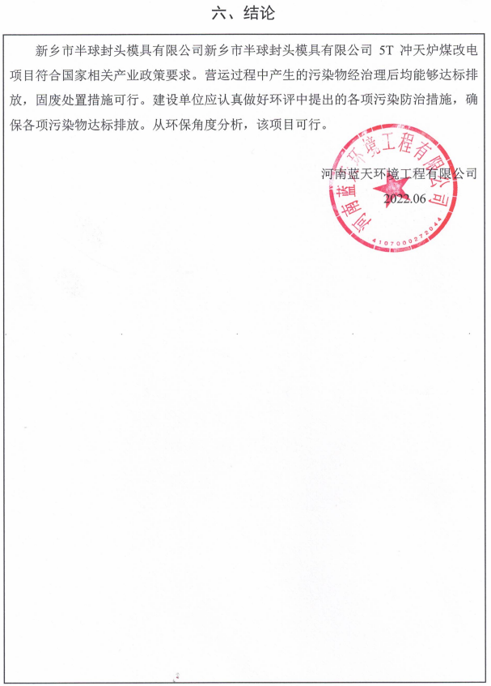

附表

建设项目污染物排放量汇总表

单位：t/a
项目  分类 | 污染物名称 | 现有工程  排放量（固体废物产生量）① | 现有工程  许可排放量  ② | 在建工程  排放量（固体废物产生量）③ | 本项目  排放量（固体废物产生量）④ | 以新带老削减量  （新建项目不填）⑤ | 本项目建成后  全厂排放量（固体废物产生量）⑥ | 变化量  ⑦
废气 | 颗粒物 | 1.5327 | 1.5327 |  | 1.1413 | 1.5327 | 1.1413 | -0.3914
 | SO₂ | 3.3792 | 3.3792 |  | 0 | 3.3792 | 0 | -3.3792
 | NO_{X} | 4.823 | 4.823 |  | 0 | 4.823 | 0 | -4.823
废水 | COD | 0 | 0 |  | 0.0322 | 0 | 0.0322 | +0.0322
 | NH₃-N | 0 | 0 |  | 0.0016 | 0 | 0.0016 | +0.0016
 | TP | 0 | 0 |  | 0.0003 | 0 | 0.0003 | +0.0003
 | TN | 0 | 0 |  | 0.0121 | 0 | 0.0121 | +0.0121
一般工业  固体废物 | 废渣 | 105 | 0 |  | 10 | 10 | 10 | -95
 | 废砂 | 200 | 0 |  | 500 | 200 | 500 | +300
 | 回收粉尘 | 43.7472 | 0 |  | 43.7472 | 43.7472 | 43.7472 | 0
 | 废包装袋 | 0 | 0 |  | 2 | 0 | 2 | +2
 | 浇冒口 | 800 | 0 |  | 800 | 800 | 800 | 0
 | 废边角料 | 10 | 0 |  | 10 | 10 | 10 | 0
 | 不合格品 | 100 | 0 |  | 100 | 100 | 100 | 0
危险废物 | 废导轨油 | 0 | 0 |  | 0.2 | 0 | 0.2 | +0.2
注：根据现有工程现状环境影响评估报告，冲天炉拆除前实际排放量即为其环评许可排放量。由于企业申请排污许可证前已拆除冲天炉，因此排污许可证许可排放量为5T冲天炉煤改电后的许可排放量，即为实际全厂许可排放量。排污许可证许可排放量为颗粒物1.152t/a。
注：⑥=①+③+④-⑤；⑦=⑥-①

